10 Заповедей Здорового Образа Жизни
1. Меньше алкоголя - больше чая
2.Меньше мяса - больше овощей
3.Меньше соли - больше (яблочного) уксуса
4.Меньше сахара - больше фруктов
5.Меньше кушать - больше жевать
6.Меньше слов - больше дела
7.Меньше жадничать - больше делиться
8.Меньше беспокоиться - больше отдыхать
9.Меньше ездить - больше ходить
10.Меньше обижаться - больше улыбаться!
Здоровья Всем и Счастья!!!


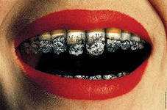
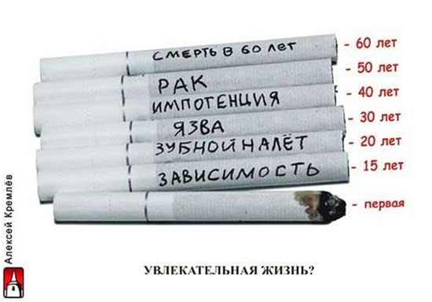
Ученые о здоровье:
Здоровье – это не подарок, который человек получает один раз и на всю жизнь, а результат сознательного поведения каждого человека и всех в обществе.(П. Фосс – нем. профессор – валеолог.)
Здоровое тело – продукт здорового рассудка. (Б. Шоу.)
Главное, от чего зависит физическое здоровье, – здоровье нравственное…, чтобы сохранить свое здоровье, думай о здоровье других. (Д.С. Лихачев.)
У нас не может быть другой национальной идеи кроме народосбережения. (А. И. Солженицын.)
Человек, двигаясь и при этом развиваясь, сам заводит часы своей жизни. (И. Аршавский)
Здоровье – это вершина, на которую человек должен подняться сам. (И. Брехман-основатель валеологии.)

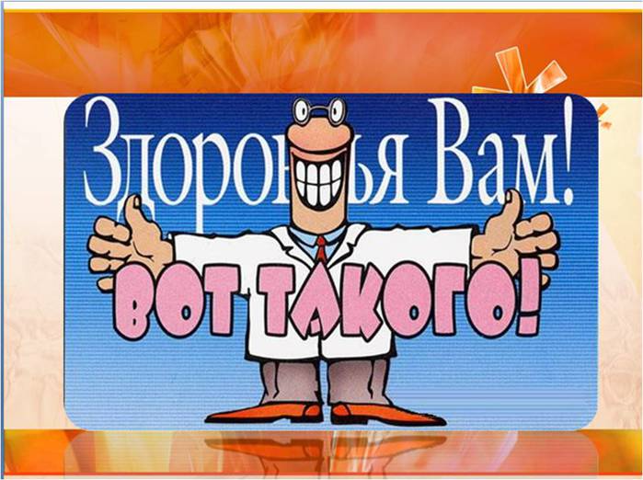
Крошка сын к отцу пришел,
И спросила кроха:
«Что такое хорошо
И что такое плохо?»
Если делаешь зарядку,
Если кушаешь салат
И не любишь шоколадку –
То найдешь здоровья клад.
Если мыть не хочешь уши
И в бассейн не идешь,
С сигаретою ты дружишь –
Так здоровья не найдешь.
Нужно, нужно заниматься по утрам и вечерам.
Умываться, закаляться, спортом смело заниматься,
Быть здоровым постараться.
Это только нужно нам!
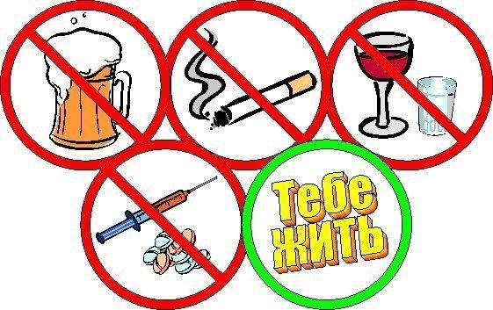
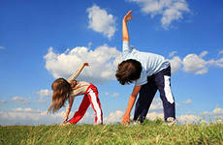

Белоозерская ООШ филиал МБОУ Новоалтатской СОШ №4


